Муниципальное дошкольное образовательное учреждение «Детский сад № 98»
ИНФОРМАЦИОННАЯ ГАЗЕТА
ДЛЯ РОДИТЕЛЕЙ

К А Р А М Е Л Ь К И
Апрель
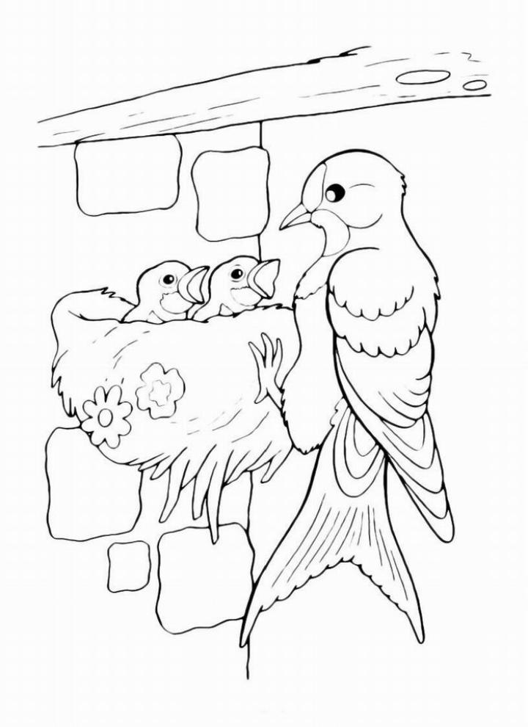
Возвращаются певцы,
Наши старые жильцы.
От невидимых лучей
Побежал с горы ручей,
И подснежник маленький
Вырос на проталинке,
Возвращаются скворцы -
Наши старые жильцы.
Воробьи у лужицы
Шумной стайкой кружатся.
И малиновка, и дрозд
Занялись устройством гнезд.
Носят, носят в домики
Птицы по соломинке.
Г. Ладонщиков

НАШИ НОВОСТИ
15 марта в нашем детском саду светлый и радостный день — день рожденья нашего детского сада. Мы отпраздновали наш первый юбилей, 5 лет со дня открытия!
Много малышей за 5 лет подросло в этих стенах и отправилось в дальнейший путь, с неизменной теплотой вспоминая наш садик. Это заслуга замечательного коллектива, чудесных родителей!
Пускай так будет и дальше, ведь мы хотим сделать детство каждого ребенка ярким и позитивным! Пусть наш любимый детский садик процветает, становится всё краше, уютнее и престижнее!
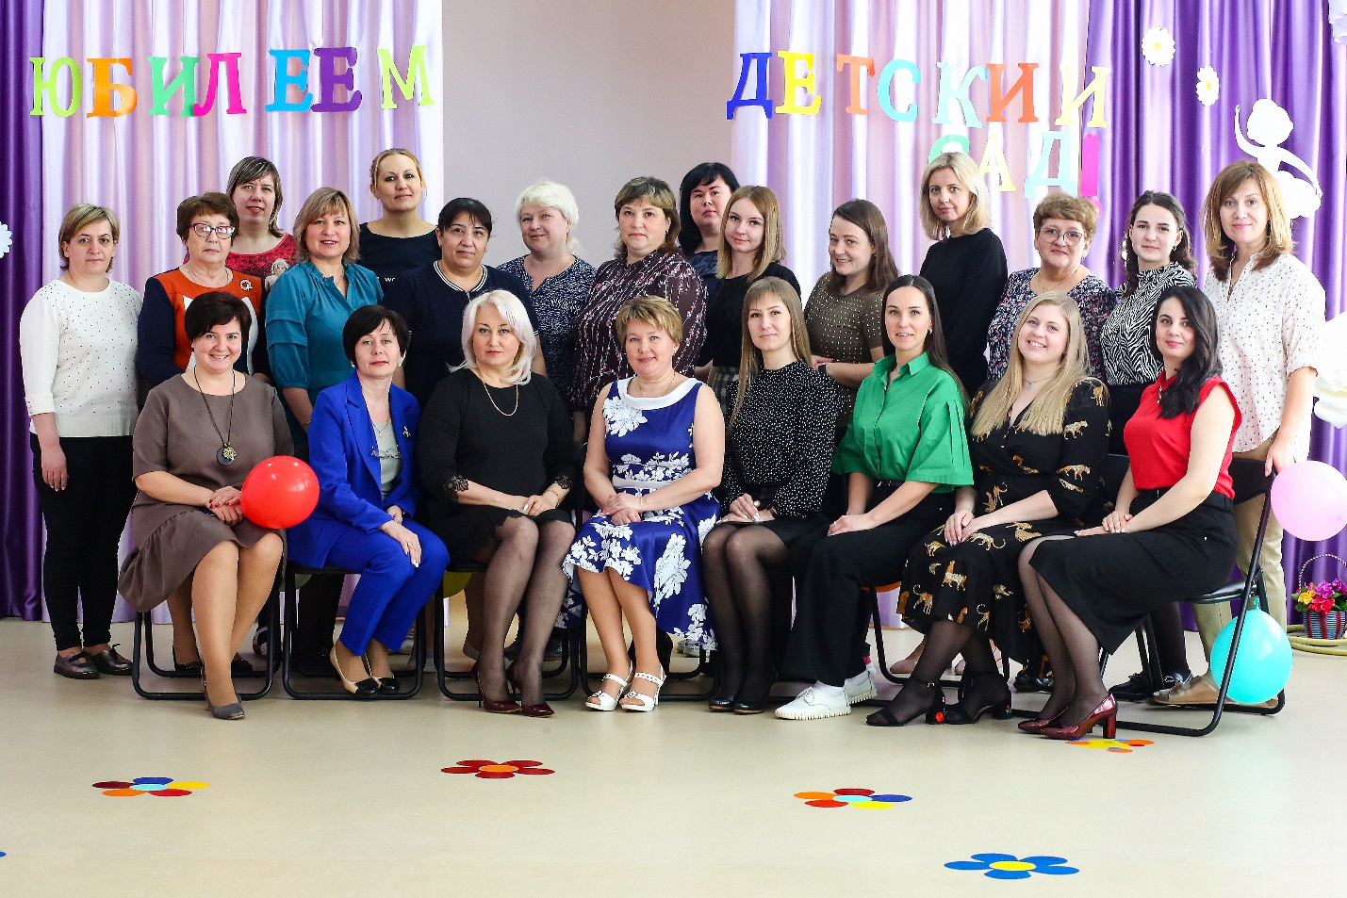

НАШИ НОВОСТИ

В МДОУ "Детский сад № 98" прошлая неделя была посвящена "Умным каникулам". В подготовительных группах прошли необычные занятия. Группа "Звездочки" побывали на занятии "Необычный гость", где своими руками смастерили робота из конструктора. Ребята из групп "Ромашки" и "Барбариски" проводили опыты, познакомились со свойствами воды и приготовили неньютоновскую жидкость!
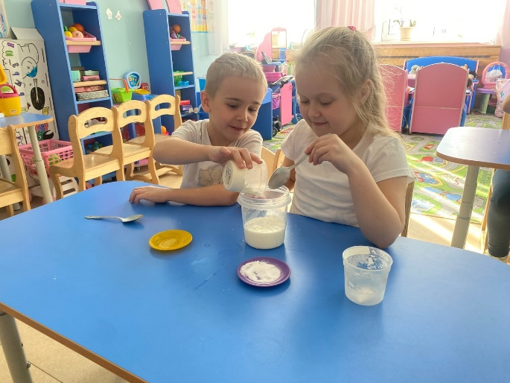
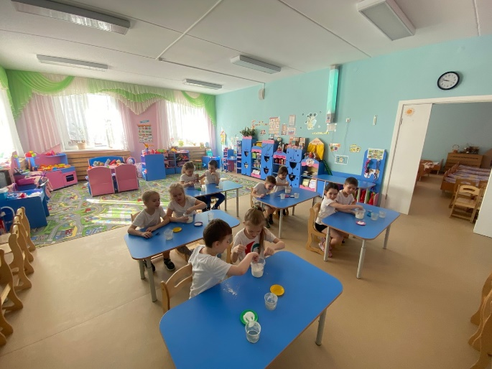

ВНИМАНИЕ, РОДИТЕЛИ БУДУЩИХ ПЕРВОКЛАССНИКОВ
Стартовала подача документов для поступления в школу. Департаментом образования Ярославской области подготовлена инструкция по подаче заявления на прием в первый класс через портал Госуслуг. Инструкция будет размещена на сайтах школ, а также на сайте департамента образования в разделе "Родителям будущих первоклассников".
ВНИМАНИЕ, ТОНКИЙ ЛЕД!
Главное управление МЧС России по Ярославской области напоминает: ежегодно тонкий лед становится причиной трагедий!
Телефон Единой службы спасения «112». По этому телефону Вы можете обращаться во всех случаях.
Ваши звонки будут приниматься круглосуточно и бесплатно.

Консультация для родителей
«Опыты и эксперименты дома»

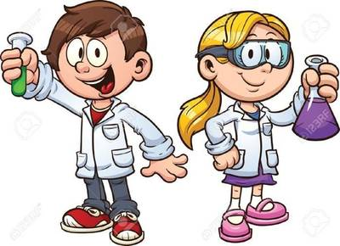
В каждом ребенке заложено стремление познавать окружающий мир. Дети каждый день стараются узнать что-то новое, и у них всегда много вопросов. Им можно объяснять некоторые явления, а можно наглядно показать, как работает та или иная вещь, тот или иной феномен. Отличный инструмент для этого – опыты и эксперименты.
Опыты помогают развивать речь, мышление, логику, творчество ребенка, наглядно показывать связи между живым и неживым в природе.
В связи с этим особый интерес представляет изучение детского экспериментирования.
Детское экспериментирование — средство интеллектуального развития дошкольников. Ребенок – дошкольник сам по себе уже является исследователем, проявляя живой интерес к различного рода исследовательской деятельности, в частности – к экспериментированию.
Детское экспериментирование – это один из ведущих видов деятельности дошкольника.
Большой интерес возникает у детей к познанию окружающего, когда они сами могут обнаружить и понять новые свойства предметов, их сходство и различия, значения предметов для повседневной жизни. Необходимо предоставлять детям возможности приобретать знания самостоятельно.
Дома можно организовать несложные опыты и эксперименты.
Для этого не требуется больших усилий, только желание, немного фантазии и конечно, некоторые научные знания.
Любое место в квартире может стать местом для эксперимента.
Вот некоторые примеры для проведения опытов.
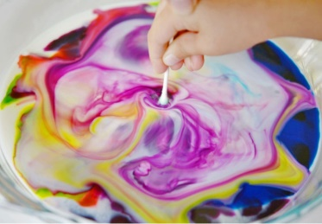
Цвет в молоке

Понадобится: молоко, пищевые красители, ватная палочка, средство для мытья посуды.
Ход опыта : в молоко насыпается немного пищевого красителя. После короткого ожидания молоко начинает двигаться. Получаются узоры, полоски, закрученные линии. Можно добавить другой цвет, подуть на молоко. Затем ватная палочка обмакивается в средство для мытья посуды и опускается в центр тарелки. Красители начинают интенсивнее двигаться, перемешиваться, образуя круги.
Результат: в тарелке образуются различные узоры, спирали, круги, пятна.
Поговорим? Молоко состоит из молекул жира. При появлении средства молекулы разрываются, что приводит к их быстрому движению. Поэтому и перемешиваются красители.
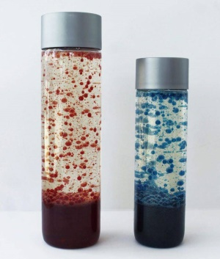
Лава-лампа

Понадобится: Два фужера, две таблетки шипучего аспирина, подсолнечное масло, два вида сока.
Ход опыта : стаканы заполняются соком примерно на 2/3. Затем добавляется подсолнечное масло так, чтобы до края стакана осталось сантиметра три. В каждый стакан бросается таблетка аспирина.
Результат: содержимое стаканов начнет шипеть, бурлить, поднимется пена.
Поговорим? Какую реакцию вызывает аспирин? Почему? Смешиваются ли слои сока и масла? Почему?

Подготовила воспитатель Багратян Анна Кареновна

